Р Е П У Б Л И К А Б Ъ Л Г А Р И Я
М И Н И С Т Е Р С К И С Ъ В Е Т
Препис

ПОСТАНОВЛЕНИЕ N 206
от 7 август 2006 година

за изменение и допълнение на Наредбата за маркировката за съответствие, приета с Постановление № 191 на Министерския съвет от 2005 г. (ДВ, бр. 69 от 2005 г.)

/Обнародван, ДВ, бр. 66 от 2006 г./

М И Н И С Т Е Р С К И Я Т С Ъ В Е Т
П О С Т А Н О В И:

§ 1. В чл. 4 се създава ал. 4:
“(4) От датата на влизане в сила на договора за присъединяване на Република България към Европейския съюз маркировката за съответствие на транспортируеми съоръжения под налягане, вентили или друга арматура, пряко свързани с безопасността им, се състои от инициала “π” и има графично изображение съгласно приложение № 3.”
§ 2. В Преходните и заключителните разпоредби се правят следните изменения и допълнения:
1. В § 2 думите “и/или пуснатите в действие” се заличават.
2. Създава се § 2а:
“§ 2а. От датата на влизане в сила на договора за присъединяване на Република България към Европейския съюз пуснатите на българския пазар продукти с нанесена маркировка за съответствие "СО" отговарят на изискванията на наредбата до изчерпване на наличните количества.”

§ 3. Създава се приложение № 3 към чл. 4, ал. 4:

“Приложение № 3
към чл. 4, ал. 4

Графично изображение на маркировката за съответствие на транспортируеми съоръжения под налягане, вентили или друга арматура, пряко свързани с безопасността им

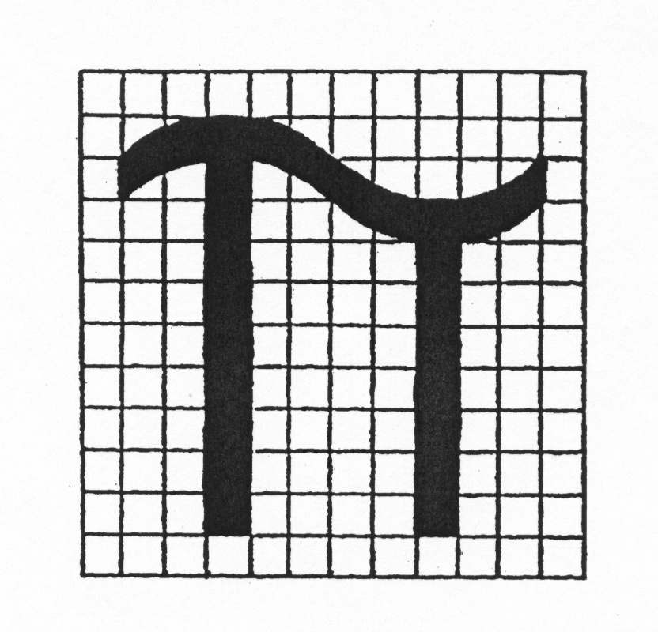”

МИНИСТЪР-ПРЕДСЕДАТЕЛ: /п/ Сергей Станишев

ЗА ГЛАВЕН СЕКРЕТАР НА
МИНИСТЕРСКИЯ СЪВЕТ: /п/ Галина маринска

